При современных скоростях движения автомобилей, общественного транспорта большинство дорожно-транспортных происшествии происходит по вине пешеходов (взрослых и детей). Эти происшествия сопровождаются травмами, а зачастую приводят к тяжелым трагическим последствиям. Чтобы их не было, следует больше внимания уделять поведению ребят на улице. На пути в детский сад и обратно некоторым ребятам приходится переходить улицы нашего города с интенсивным движением. Пешеходы наравне с водителями обязаны соблюдать Правила дорожного движения. Об этом должны знать и взрослые, и дети.
14 апреля 2021 года в нашем детском саду была проведена игровая досуговая программа для детей 6-7 лет «Волшебная страна», которая была организована в социальном партнерстве с ГБУДО ДДТ «Фонтанка-32».
Главной идеей мероприятия стала профилактика детского дорожно-транспортного травматизма среди дошкольников.
Для проведения мероприятия организаторами были разработаны и изготовлены наглядные пособия, раздаточный материал. Продемонстрированный видеоролик вызвал неподдельный интерес у ребят.
В игровой форме дети повторили правила передвижения по городу пешком и на маломобильных транспортных средствах (самокат, велосипед). Каждый участник смог проехать на самокате по «треку», используя защитную экипировку.
Воспитанники подготовительной группы нарисовали фантастические автомашины, причем каждый вложил в свою работу много выдумки и фантазии.
Развлечение прошло на позитивной волне. Дети принимали активное участие и были очень довольны.
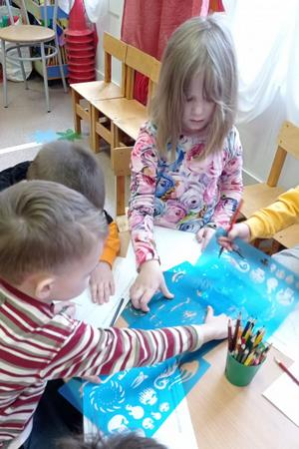 | 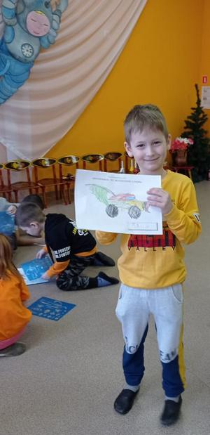 | 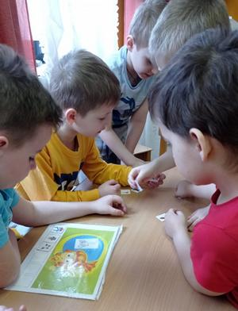 | 